**MINISTERIO DE EDUCACIÓN**

**DIRECCIÓN REGIONAL DE EDUCACIÓN PARTICULAR PANAMA OESTE**

**CENTRO EDUCATIVO BILINGUE BELLAS LUCES**

GUIA DIDÁCTICA PARA EL ESTUDIANTE

SEMANA DEL 23 AL 27 DE MARZO

GRADO 3° B

MAESTRA: SILKA HERNÁNDEZ



2020

**Español**

**Objetivo:** Aprender a diferenciar la estructura de una conversación y las diferentes entonaciones.

**Recomendaciones:**

* Lea cuidadosamente las indicaciones en compañía de su acudiente.
* Copie el tema # 2 en el cuaderno.
* Estudie el tema para desarrollar el taller asignado.
* Desarrolle el taller indicado en el cuaderno.
* Es equivalente a una nota.

**Tema # 2**

**Estructura de la conversación**

La conversación es una de las formas de comunicación verbal.

Formas de iniciar una conversación:

* **Los saludos**: son un intercambio oral mínimo.
* **Las preguntas**: es otra manera de iniciar una conversación, interrogando.
* **Las exclamaciones**: son también una manera de iniciar una conversación.

Elementos de una conversación:

* **Apertura** es cuando se inicia con el saludo.
* **Orientación** se introduce del cual se hablará en la conversación.
* **Objeto de la conversación** se desarrolla el tema central.
* **Conclusión** cierre del tema.
* **Terminación** es la despedida.

**Taller # 1**

Desarrolle las siguientes preguntas.

1. ¿Qué es la conversación?

2. ¿Cuáles son los elementos?

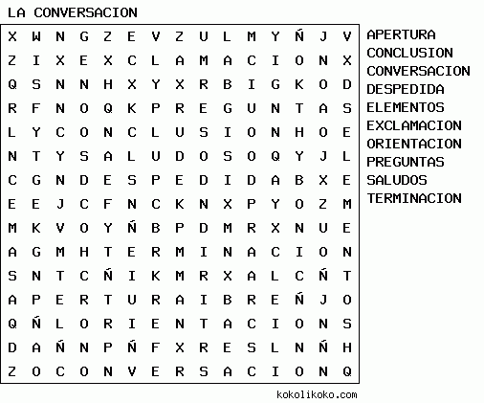

**Matemáticas**

**Objetivo:** Aprender y utilizar los conceptos de valor posicional al leer, escribir, componer, descomponer.

**Recomendaciones:**

* Lea cuidadosamente las indicaciones en compañía de su acudiente.
* Copie el tema # 1 en el cuaderno.
* Estudie el tema para desarrollar el taller asignado.
* Desarrolle el taller indicado en el cuaderno.
* Es equivalente a una nota.
* Los estudiantes deben dominar los números del 500 en adelante.

**Tema # 1**

**Sistema de Numeración Decimal**

Se le llama **Sistema de Numeración Decimal** al sistema de posiciones de los números, en donde las cantidades se representan utilizando como base el número 10. Además, se le llama posicional porque el valor de cada dígito depende del lugar que ocupa en una cantidad.

**Caja de valores**

Unidad de miles Centena decena unidad

|  |  |  |  |
| --- | --- | --- | --- |
| um | c | d | u |
| 1 | 4 | 9 | 7 |

**Ejemplos:**

* Leer el siguiente número:1,497 = Mil cuatroscientos noventa y siete.
* Escribir en número el siguiente número: quinientos treinta y siete = 537
* Descomposición de números

4,395 = 4,000 + 300 + 90 + 5

587 = 500 + 80 + 7

* Escriba cada cifra en su posición correspondiente según la caja de valores.

Um c d u Nombre del número natural

1,829 1 8 2 9 mil ochocientos veintinueve

471 4 7 1 cuatrocientos setenta y uno

**Taller # 1**

I. Escribe el número a las siguientes cantidades

1. Mil quinientos cincuenta y ocho _________________

2. Trescientos veintinueve _________________

3. Novecientos cuarenta y uno _________________

4. Tres mil seiscientos diecisiete _________________

5. Ochocientos _________________

6. Quinientos noventa y nueve _________________

II. Escribe los siguientes números en letras

* 1,250 ___________________________________________________
* 2,434 ___________________________________________________
* 789 ____________________________________________________
* 3,450 ___________________________________________________
* 682 ___________________________________________________ _
* 259 ____________________________________________________
* 4,100 ____________________________________________________

III. Descomponer los siguientes números

* 563 =
* 1,295 =
* 5,649 =
* 184 =
* 726 =

IV. Escriba los números en la posición correspondiente según la caja de valores.

Um c d u Nombre del número natural

|  |  |  |  |
| --- | --- | --- | --- |
|  |  |  |  |
|  |  |  |  |
|  |  |  |  |
|  |  |  |  |
|  |  |  |  |
|  |  |  |  |
|  |  |  |  |

125 _________________________________ _

4,444 _________________________________ _

1,983 ___________________________________

569 ___________________________________

3,490 ___________________________________

606 ___________________________________

959 ___________________________________

**Naturales**

**Objetivo:** Conocer y aprender el funcionamiento del Sistema Digestivo y su importancia.

**Recomendaciones:**

* Lea cuidadosamente las indicaciones en compañía de su acudiente.
* Estudie el tema # 1 copiado en el cuaderno.
* Desarrolle el taller indicado en el cuaderno.
* Es equivalente a una nota.

**Taller**

I. Desarrolle las siguientes preguntas

1.Escribe con tus palabras la función del sistema digestivo

__________________________________________________________

__________________________________________________________

__________________________________________________________

2. ¿Por qué crees que es importante el proceso de digestión de los alimentos?

__________________________________________________________

__________________________________________________________

__________________________________________________________

II. Escoja la respuesta correcta.

**1. Los órganos del aparato digestivo descomponen el alimento para que:**

a. Se puedan digerir de mejor manera.

b. Para que los nutrientes puedan ingresar en la sangre y llegar a las células.

c. Para que los nutrientes no lleguen a las células

d. Para disolver las grasas

**2. El órgano que lleva los alimentos hasta el estómago es:**

a. Los intestinos

b. El hígado

c. El esófago

d.El estómago

**3. Cuando los desechos alimenticios no son absorbidos pasan al:**

a. intestino delgado

b. intestino grueso

c. pasa al esófago

d.al torrente sanguíneo

**4. ¿Cómo se forma el quimo?**

a. cuando se une el bolo alimenticio con el jugo gástrico

b. cuando se une el bolo alimenticio con la bilis

c. cuando el bolo alimenticio con el jugo intestinal

**5. La función del sistema digestivo es transformar los alimentos por medio:**

a. del esófago

b. de un proceso natural

c. de un proceso físico y químicos

**6. Órganos que forman el sistema digestivo:**

a. cabeza, boca, nariz, oído

b. boca, faringe, esófago, estómago, intestinos.

c. intestinos, extremidades, tronco.

**III. Desarrolle lo siguientes**

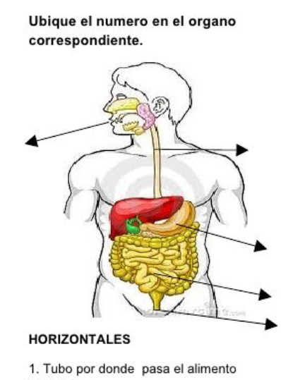 

1. Transporta el bolo alimenticio al esófago.

2. Empuja el bolo alimenticio al estómago.

3. Lugar por donde salen las heces.

4. Lugar por donde entran los alimentos al cuerpo.

5. Son dos delgado y grueso

Nombrar las partes del Sistema Digestivo que tienen flecha:

____________________________, ______________________________,

____________________________, ______________________________

____________________________.

**Sociales**

**Objetivo:** conocer las características físicas de los corregimientos como formas, limites, recursos naturales, etc.

**Recomendaciones:**

* Lea cuidadosamente las indicaciones en compañía de su acudiente.
* Copie el tema # 2 en el cuaderno.
* Estudie el tema # 2 para desarrollar el siguiente taller.
* Es equivalente a una nota.

**Tema # 2**

**Características físicas del corregimiento**

Todos los corregimientos tienen características que los distinguen unos de otros como forma y tamaño, situación, límites, recursos naturales, etc.

1. Situación: permite saber dónde está situado nuestro corregimiento, por lo que debes conocer la provincia y distrito al que pertenece.

2. Forma y tamaño: cada corregimiento tiene su firma y tamaño y lo puedes observar en un mapa.

3. Límites: son los extremos físicos del corregimiento que te permiten conocer hasta donde llegan, y quienes son sus vecinos. Para ver los límites podemos utilizar una brújula y ver que hay al norte, al sur, al este y al oeste.

Los límites pueden ser naturales o artificiales. Los límites naturales son líneas reales o elementos naturales que dividen o separan un corregimiento como, por ejemplo: montañas, cordilleras, ríos, etc.

Los límites artificiales son líneas divisorias que han sido construidas por las personas para separar un lugar de otro, como por ejemplo puentes, muros, etc.

Los puntos cardinales de un corregimiento son puntos imaginarios de referencia ejemplo: norte, sur, este y oeste.

**Taller**

I. Desarrolle las siguientes preguntas.

1. ¿Qué forma tiene tu corregimiento?

2. ¿En qué provincia y distrito está ubicada tu corregimiento?

3. ¿Cuáles son los límites de tu corregimiento?

II. Observa el dibujo

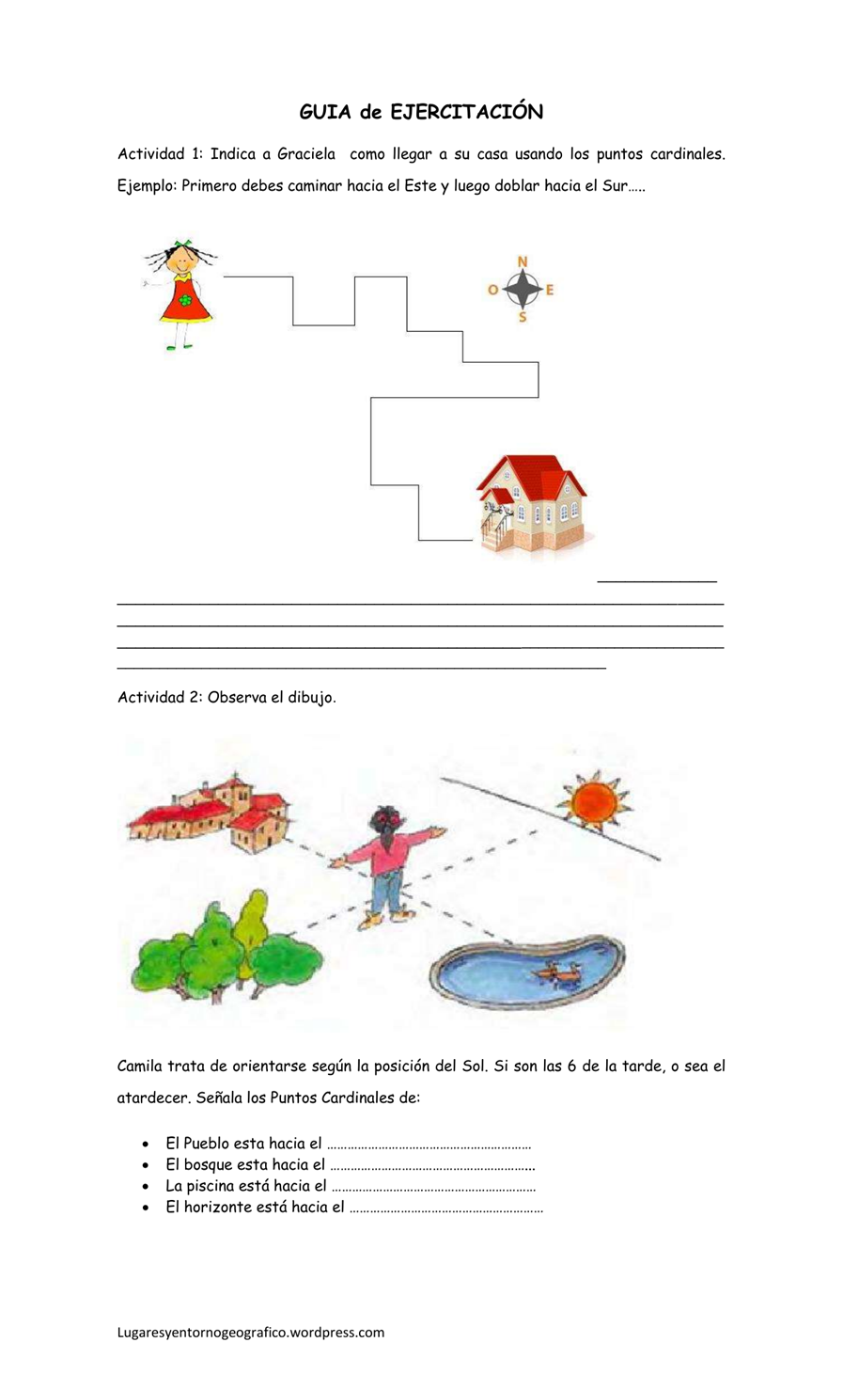

**Religión**

**Objetivo:** aprender a escuchar la voz de Dios cuando nos habla a través de otras personas.

**Recomendaciones:**

* Lea cuidadosamente las indicaciones en compañía de su acudiente.
* Copie el tema # 2 en el cuaderno.
* Estudie el tema # 2 para desarrollar el siguiente taller.
* Es equivalente a una nota.

**Tema # 2**

**El Arca de Noé**

Hace mucho tiempo, las personas que estaban en la tierra empezaron a tomar malas decisiones. Dios envió un profeta valiente llamado Noé. Él les dijo a las personas que debían arrepentirse y amar a Dios.

¡Pero no lo escucharon! Siguieron haciendo cosas malas que desagradaban a Dios. Dios le dijo a Noé que el quitaría todas las cosas malas de la tierra. Entonces le dijo a Noé que construyera una barca muy grande llamada Arca. Noé reunió a toda su familia y también reunió animales de todas las especies en pareja para que pudieran multiplicarse; dentro del Arca.

Dios hizo que lloviera durante 40 días y cuarenta noches y toda la tierra se cubrió de agua tal como Dios había dicho, para quitar todo lo malo de la tierra. Noé su familia y los animales estaban a salvo dentro del Arca.

Finalmente dejó de llover, el agua bajo de nivel y Noé pudo ver un arcoíris en el cielo como símbolo de que todo estaba seco. Dios prometió que nunca volvería a inundar la tierra.

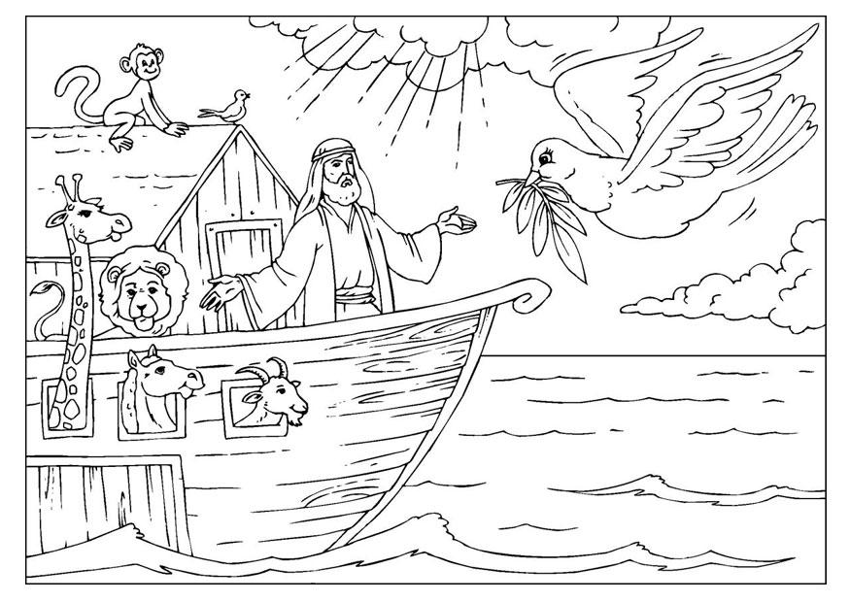

**Taller**

I. Busca en LA sopa de letras las siguientes palabras:

ARCA, ESPECIE, PALOMA, OLIVO, NOE,DIOS,AGUA, DILUVIO, ANIMALES, PAREJAS.

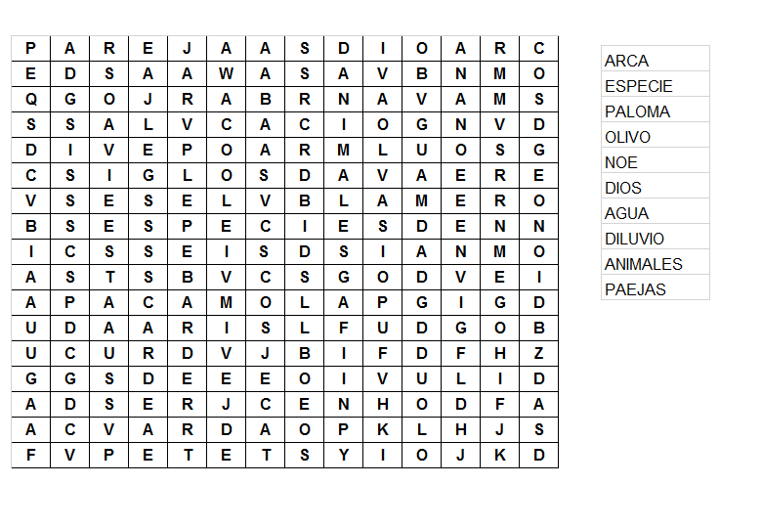

II. Colorea según las indicaciones

1. ROJO 2. AZUL 3.VERDE 4. AMARILLO 5. NARANJA 6.ROSA 7. MARRON O CHOCOLATE 8. GRIS

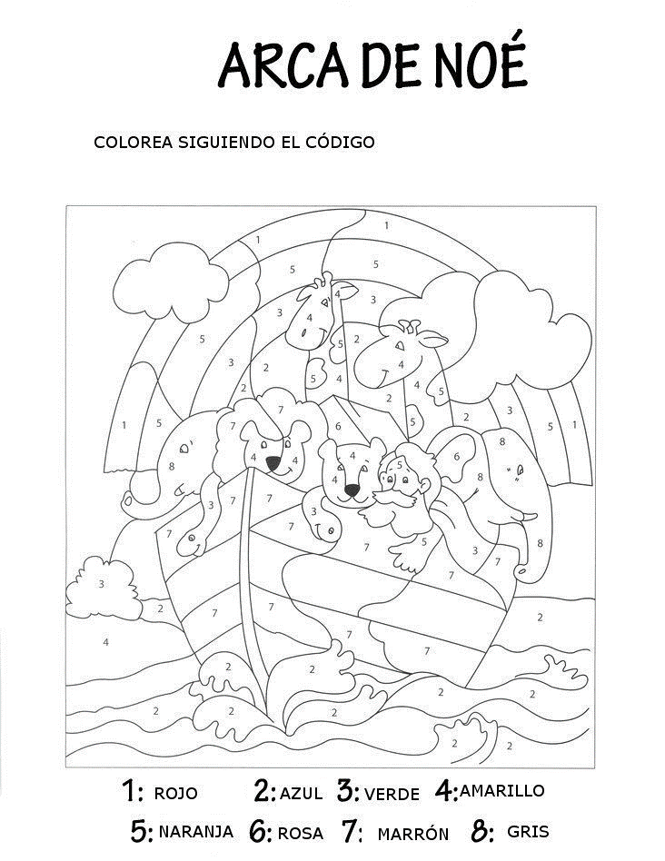

**Familia Y Desarrollo Comunitario (F. D. C.)**

Objetivo: aprender el concepto de administración del hogar y la importancia del mismo.

**Recomendaciones:**

* Lea cuidadosamente las indicaciones en compañía de su acudiente.
* Copie el tema # 1 en el cuaderno.
* Estudie el tema # 1 para desarrollar el siguiente taller.
* Es equivalente a una nota.

**Tema # 1**

**Administrando el hogar**

Administrar el hogar es aprender a usar los recursos que tenemos para satisfacer nuestras necesidades y mayor la calidad de vida, esto es necesario porque de ello depende que tengamos una vida saludable y una familia feliz.

Las familias pueden vivir en espacios grandes o pequeños, pero aun así deben aprender a coopera con las tareas del hogar, para que esté limpio y organizada.

En la administración del hogar se resalta la responsabilidad de los padres y esto involucra a los hijos y a todos los que habitan en ella.

Es muy importante que des pequeños aprendan a ser responsables y solidarios con las tareas del hogar, así tendrán buenos hábitos en el futuro.

Es agradable vivir en una casa limpia y ordenada, por lo que debemos contribuir a lograrlo, para sentirnos felices y contentos.

**Taller**

1. Escribe en un párrafo de 5 líneas porque es necesario aprender a administrar el hogar.

2. Qué actividades realizo yo para contribuir con las actividades de mi hogar.

3. Dibuje su casa y su familia.

**Nota:**

**Es importante que las actividades las realice el propio estudiante en colaboración del padre de familia, para evaluar su rendimiento. Los planes deben ser copiados en el cuaderno porque serán temas que no serán repetidos por el contrario daremos continuidad en cada materia.**

**Las asignaciones de la primera semana deben ser realizadas en el cuaderno y también serán evaluadas.**

**La próxima semana estaremos enviando otras asignaciones.**

**Artística**

Confeccionar este dibujo en una hoja o libreta de dibujo si ya la tiene luego rellenar con bolitas de papel de crespón de diversos colores de modo que se vea colorido.

